Lunes
07
de marzo

1° de Secundaria
Lengua Materna

Uso de los esquemas en la monografía

Aprendizaje esperado: escribe una monografía.

Énfasis: usar y revisar esquemas para registrar temas y subtemas.

¿Qué vamos a aprender?

En esta sesión podrás realizar, revisar y usar esquemas que te faciliten la elaboración de tu monografía, además de que con éstos podrás elegir mejor tus temas y subtemas; no obstante, recordaremos algunas sesiones anteriores donde se ha abordado el uso de los recursos gráficos y el propósito de su monografía.

Si bien al hacer uso de estos recursos y con la identificación de los temas y subtemas podrás emplear esquemas que además de facilitarte la elaboración de tu trabajo simplificará la información de todas las fuentes de investigación respecto a la elección de tu tema.

Este tema te permitirá ampliar tu vocabulario y conocimiento pues, como recordarás, los esquemas muestran el contenido de un tema en específico, jerárquicamente, utilizando palabras clave que permiten recordarlos más fácilmente. Además, te permiten desmenuzar el tema de una manera clara para desarrollar paso a paso cada elemento de tu monografía.

Por eso es necesario retomar dicha información y emplearla en el tema “Usar y revisar esquemas para registrar temas y subtemas”.

En esta sesión te propondré algunos ejemplos con textos informativos sobre cómo puedes realizar tus esquemas y, a su vez, con éstos identificar de manera pertinente los temas y subtemas de tu monografía.

Esto te servirá para clarificar la información que pretendas exponer.

Comprenderás la función e importancia de los subtemas como ideas que sustentan a la principal, dando como resultado una indagación práctica y llegando a plantear información de fácil estudio.

Los materiales que vas a utilizar en esta sesión son:

- Cuaderno.
- Bolígrafo.
- Tu libro de texto de Lengua Materna.
- Hojas recicladas, plumones, regla y colores.

¿Qué hacemos?

¿Cuántas veces has utilizado esquemas en la escuela?

¿Con que frecuencia has visto o leído esquemas en otras materias o tus libros de texto?

¿Alguna vez has empleado el uso de esquemas para poder simplificar la información?

Se comienza por mencionar que tú ya elegiste un tema, identificaste el propósito, ya sabes cómo se compone una monografía y te has planteado un problema con ayuda de sus ideas principales.

A lo largo de tu vida académica te han dejado trabajos de investigación donde has abordado temas concretos sobre materias específicas, aunque, por lo general, los docentes son quienes te asignan los temas, en algunas ocasiones lo hacen ustedes convirtiendo el tema con mayor interés.

Recuerda que la monografía se refiere al estudio de un tema específico que aborda un asunto que ha sido investigado con cierta logística, es decir, con ciertos pasos; por lo general, es producto de un trabajo de investigación fundamentado que únicamente exhibe o da cuenta de la información recabada. La monografía se puede presentar como un trabajo argumentativo, expositivo, explicativo o descriptivo. En pocas palabras, su propósito es dar a conocer un tema profundizando científicamente sobre algo que ya está establecido o algo nuevo.

A su vez ya sabes que, para la elaboración de tu monografía, deberás realizar una portada, una dedicatoria o prólogo, un índice, la introducción, desarrollo, conclusión, anexos y por supuesto tus referencias.
El planteamiento es para que definas el objetivo de la investigación: lo que deseas demostrar al realizarla.

Por ende, es necesario que sepas usar y revisar esquemas para establecer los temas y subtemas de su monografía.

Pero ¿qué es un esquema?

Un esquema sirve para ordenar de manera gráfica las ideas principales, secundarias y todas aquellas palabras clave, tales como ejemplos o conceptos.

Para poder comprender mejor la realización de un esquema, te invito a que leas los pasos para elaborar correctamente un esquema.

Buscar información sobre el tema de interés.

- Encontrar textos acordes a la delimitación del tema.
- Leer el texto.
- Identificar las ideas principales y secundarias; usa un marca textos o un color para señalar.

¿Ya buscaste la información de tu tema?

Puedes usar periódicos, revistas o libros para poder encontrar información reciente sobre el tema de tu interés.

No necesariamente puedes usar textos para la creación de tu monografía, recuerda que, con el uso de las herramientas digitales, puedes navegar y buscar un sinfín de recursos, por ejemplo, buscar recursos gráficos, tales como los esquemas que permiten facilitar el acceso a la información, pues hay páginas de internet que ya han realizado investigaciones donde emplean gráficas derivadas de sus resultados. Claro, todo esto cambia dependiendo el tema y el objetivo de éste. Con estos recursos gráficos no sólo encuentran lo más esencial, es fácil identificar los conceptos, temas y subtemas principalmente.

Reflexiona.

¿Por qué consideras que es importante conocer el uso de los esquemas?

¿Consideras que un esquema facilita el uso de la información en una monografía?

¿Con qué frecuencia usas los esquemas?

Para que quede más claro cómo elaborar un esquema, te recomiendo que anotes lo siguiente:

¿Cómo elaborar un esquema?

- Releer el texto.
- Comprender el texto (pues parte de la comprensión del sujeto para poderse realizar).
- Crear un título.
- Seleccionar los temas y los subtemas.
- Subrayar las palabras clave.

Para poder ejemplificar mejor la manera de elaborar un esquema, observa lo siguiente.

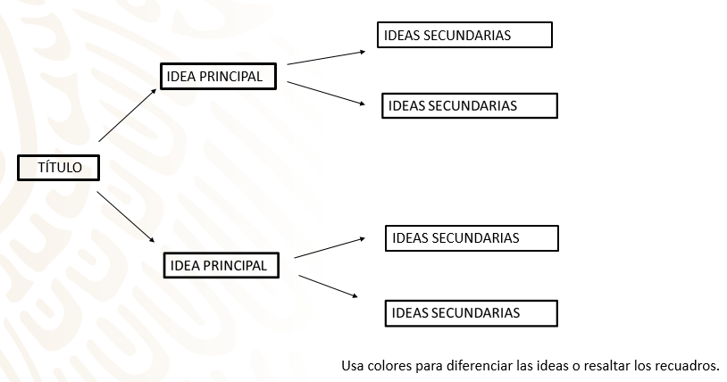

Previamente tú ya leíste, por lo que al realizar una revisión pudiste identificar el título, y las ideas principales y secundarias.

Primero se coloca el título, después las ideas principales, luego las secundarias, de tal forma que se puedas complementar con otras; así mismo, en las ideas principales se pueden colocar los temas y subtemas.

No necesariamente puede ser de forma horizontal, puedes hacerlo de manera vertical u ocupar llaves, círculos o imágenes para poder elaborar este esquema.

Recuerda que existen diferentes tipos de esquemas.

No sólo existe este modelo, pero para que quede claro observa el siguiente video del minuto 00:19 a 04:49

- ¿Cómo leer y construir apoyos gráficos?
https://www.youtube.com/watch?v=GruPdSNoCxs&feature=emb_title

¿Qué te pareció el video?

¿Consideras que te puedan servir los apoyos gráficos en tu monografía?

¿Crees que es de utilidad para tu tema el uso de esquemas para poder transcribirlos en texto?

Como ya habías visto en otros temas de Lengua Materna, los recursos gráficos sirven para sintetizar o simplificar la información.

Una vez que ya has realizado los pasos anteriores, desde la elección de su tema hasta la búsqueda de información, es momento de recopilar la información utilizando los esquemas de manera que debes evaluar los temas que colocaste en tu índice.

Como ya se mencionó, un esquema sirve para resumir y organizar la información, ya sea de un tema o un proceso.

Para ello utilizarás tres textos que abordan el tema de la migración, con ellos elaborarás ejemplos de algunos esquemas.

No olvides que para destacar un tema o subtema se debe tomar en cuenta como un apartado, de esa manera no sólo organizarás el texto, sino que mantendrá una coherencia.

También puedes usar plumones para resaltar los títulos o subtítulos.
Antes de mostrar los textos veamos e identifica qué es lo que buscarás en ellos.

¿Cómo esquematizar los temas y subtemas?

- Identificar los apartados.
- Utiliza las preguntas de investigación para encontrar definiciones o conceptos.
- Elegir y relacionar lo que se considere más importante.
- Ordenar las ideas.

Ahora que ya observaste qué debes realizar con los textos, analiza la información, por lo que te invito a que identifiques las ideas principales y las ideas secundarias. Puedes hacer anotaciones en tus cuadernos para que consigas apoyarte en los ejemplos para la creación de tu monografía.

Lee el primer texto y señala las ideas principales.

Recuerda que el tema principal es la migración.

UNA LARGA HISTORIA
“[…] La migración no es algo nuevo. Desde hace más de 100 años los mexicanos han estado yendo a trabajar a Estados Unidos. Después de la guerra con México, en 1848, Estados Unidos se quedó con más de la mitad de lo que era México.

[…] No vivían en esas tierras muchos mexicanos, pues estaban bastante despobladas, pero aquellos que vivían allá, pequeños propietarios (de tierras), fueron perdiendo sus posesiones y acabaron pronto como peones u obreros […].”

¿Pudiste encontrar las ideas principales?

Lee nuevamente sólo las ideas principales y secundarias; anota en tu cuaderno si lo consideras pertinente.

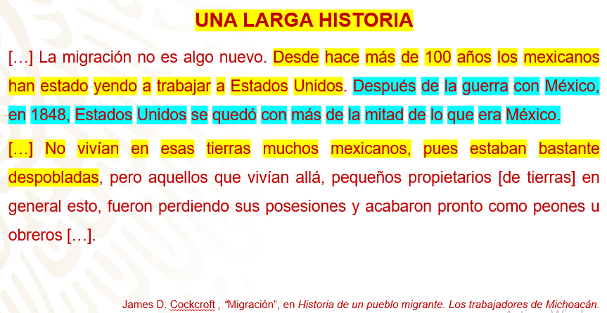

Lo que se subrayó en amarillo indica las ideas principales:

- Desde hace más de 100 años los mexicanos han estado yendo a trabajar a Estados Unidos.
- No vivían en esas tierras muchos mexicanos, pues estaban bastante despobladas.

Y lo que está en azul son las ideas secundarias.

Después de la guerra con México, en 1848, Estados Unidos se quedó con más de la mitad de lo que era México.

No olvides señalar el título.

Lee el siguiente texto.

Geografía económica de las migraciones

[…] La relación de la geografía económica con las migraciones radica en que las personas se mueven hacia las zonas donde más actividad económica hay. Los flujos migratorios en los países desarrollados y en desarrollo se deben principalmente a motivos económicos, como sucede en China, donde la población se traslada desde zonas menos desarrolladas hacia zonas más desarrolladas.

[…] Además, es muy importante también conocer primero la geografía física, porque eso determina los factores sociales y económicos del lugar […].

Nuevamente selecciona las ideas principales y las ideas secundarias.

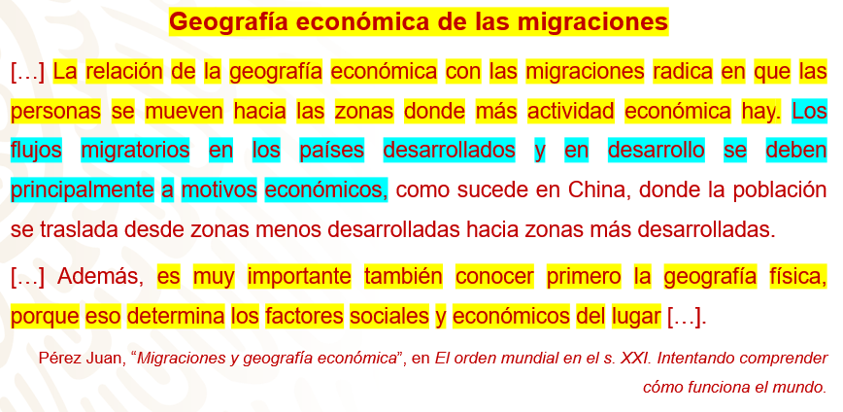

Observa aquí en el primer párrafo la idea principal: la relación de la geografía económica con las migraciones radica en que las personas se mueven hacia las zonas donde hay más actividad económica; la cual va acompañada de una idea secundaria que explica y ahonda en lo que se expresa en la oración principal: los flujos migratorios en los países desarrollados y en desarrollo se deben principalmente a motivos económicos.

En el segundo párrafo, por su parte, debido a la brevedad sólo se encuentra una idea principal: es muy importante también conocer primero la geografía física, porque eso determina los factores sociales y económicos del lugar.

No obstante, observa que el ejemplo está cortado, como lo muestran los corchetes al principio y al final, lo que hace pensar que ahí había ideas secundarias que se suprimieron.

Recuerda que las ideas principales no siempre se localizan al inicio de los párrafos. Ahora lee el último texto.

Migración y remesas en la ciudad de Ixmiquilpan
[…] Desde el punto de vista de la demografía, la migración se refiere al desplazamiento con traslado de residencia de los individuos de un lugar de origen a un lugar de destino o llegada e implica atravesar los límites de una división geográfica. Por tanto, es conveniente delimitar los desplazamientos que se considerarían como migración y aquellos que, de acuerdo con esta definición, quedarían excluidos.

Debe existir un traslado de residencia, por tanto, no se conceptualizan como migración los movimientos que no cumplen ese requisito.

La migración exige el cruce de alguna delimitación administrativa, por ello se excluyen los traslados de residencia dentro de la misma unidad administrativa, que quedan reducidos a cambios locales o residenciales […].

¿Lograste identificar las ideas principales y las ideas secundarias?

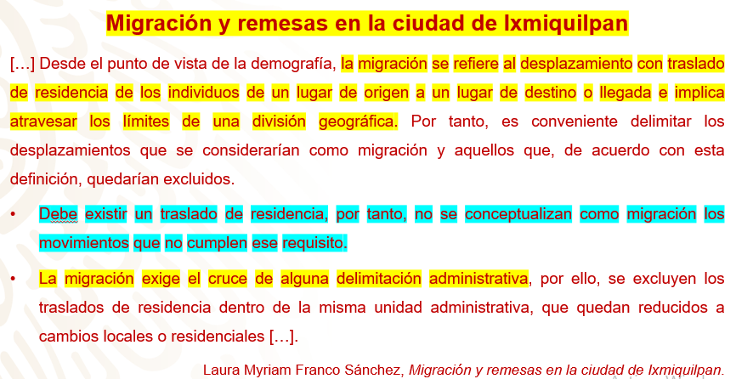

Observa cómo la idea principal da una definición. Esta es una manera muy frecuente de encontrar las ideas principales: la migración se refiere al desplazamiento con traslado de residencia de los individuos de un lugar de origen a un lugar de destino o llegada e implica atravesar los límites de una división geográfica.

Por su parte, observa cómo el hecho de que haya una lista con viñetas no significa que sólo haya ideas secundarias. Si lees la viñeta con cuidado te darás cuenta de que la primera viñeta sí está complementando el sentido del párrafo anterior: debe existir un traslado de residencia; por tanto, no se conceptualizan como migración los movimientos que no cumplen ese requisito.

En cambio, la segunda viñeta introduce información nueva: la migración exige el cruce de alguna delimitación administrativa y, por tanto, se trata de una oración principal.

Ahora, con toda esta información, realiza con las hojas recicladas, algunos esquemas para poder adjuntarlos en tu monografía. Observa un ejemplo.
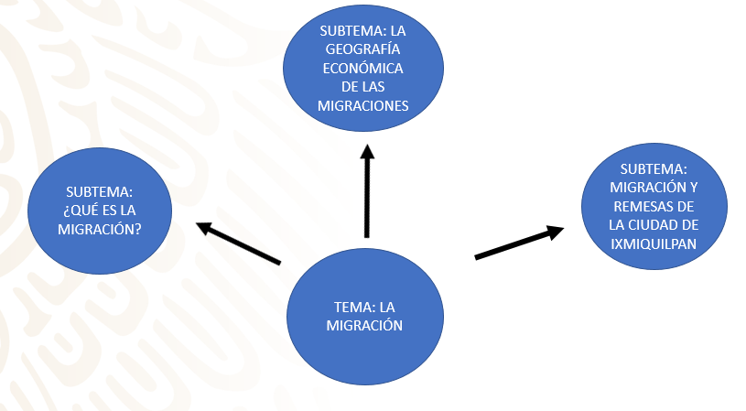

Como ya se mencionó, no necesariamente tiene que ser de forma vertical, puede ser horizontal o se puedes usar líneas, flechas, corchetes o llaves para separar los temas de los subtemas.

Hay esquemas que tienen cierta particularidad, pero eso no implica que no estén organizados de tal manera que la información quede jerárquicamente.

En el esquema anterior sólo se colocaron los temas y subtemas. En el siguiente esquema sobre la migración se colocará la información de los textos que ya viste.

Observa y escribe

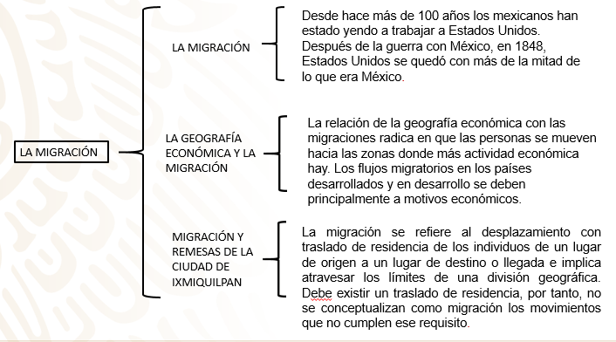

Recuerden que además de los esquemas puedes usar imágenes para ilustrar tu monografía.

El reto de hoy:

Con la siguiente información elabora un esquema para tu monografía.

Si aún no has conseguido suficiente información puedes utilizar el siguiente esquema para hacer una búsqueda pertinente.

Este esquema te puede servir de guía, no sólo para buscar información sino para adecuar su índice.

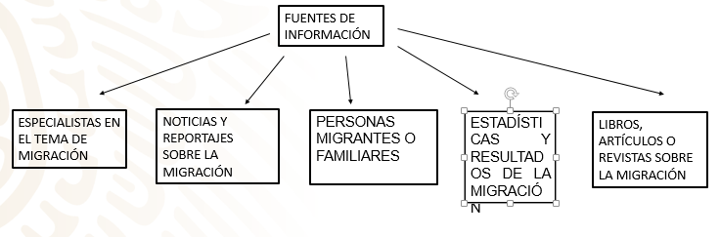

Por último, te recomiendo que si es necesario modifiques tu índice, pues cuando localizas los temas y subtemas es más fácil realizar el índice y colocar los capítulos o apartados que se verán reflejados en tu monografía.

Contesta en tu cuaderno el siguiente cuadro que te permitirá ahondar en la creación de tu índice.

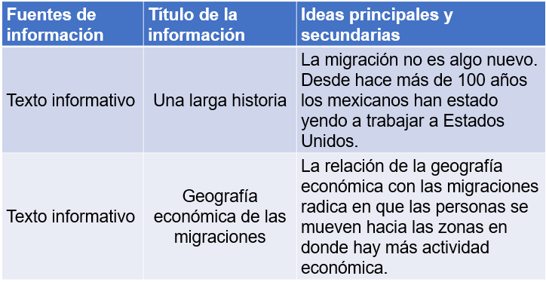

Usa tu información como referencia.

Con este esquema podrás elaborar de mejor manera tu índice.

¿Podrás emplear estos ejemplos en su monografía?

Para finalizar recapitula lo visto en esta sesión, recuerda qué es un esquema y para qué sirve: si bien es un recurso gráfico que no sólo facilita la comprensión de un tema, sino que ayuda a sintetizar la misma información y permite obtener las ideas principales y secundarias, proporcionando no sólo los temas, sino los subtemas del tema elegido para tu investigación.

Con las preguntas de investigación se puede indagar acerca de los conceptos o temas a abordar. No sólo quedarse con una sola fuente de información. Es necesario buscar en otros medios para obtener mayor conocimiento, además que se pueden realizar entrevistas (si es necesario), noticias, reportajes e incluso esquemas que ya existan previos a la investigación para dejarlos como guía en la monografía.

Una vez que ya focalizaste la información, tanto las ideas principales como las secundarias, es necesario acomodarla para poder jerarquizar las ideas en un esquema.

Es recomendable que el índice lo dejen al final porque será el resultado de tus apartados y temas que hayas construido con base en tu investigación, razón por la cual se puede modificar dependiendo de la extensión o la información adicional que vayas localizando, por ello la importancia de la delimitación de tu tema.

Los títulos y subtítulos puedes resaltarlos en otro color, además los recuadros puedes enmarcarlos con colores; las imágenes reforzarán la ejemplificación de su tema.

Puedes revisar tu libro de texto para ampliar la información, buscar en internet, revistas o en otras monografías.

Si lo prefieres puedes investigar en bibliotecas virtuales o públicas para tener mayor compendio en tu monografía.

Gracias a los esquemas no sólo se facilita la información, ya que estos nos ayudan a la memorización de conceptos y entendimiento de definiciones sobre un determinado tema.

Recuerda que el fomento de la escritura es importante, pues con ella puedes preservar tu cultura, costumbres y conocimiento para las generaciones venideras.

Empieza a redactar tus monografías de tal manera que cuando todo vuelva a la normalidad las puedas compartir.

O bien, puedas elaborar un blog: una página web para subir tus trabajos y, de esta forma, compartirlos con tu grupo, e incluso con otros alumnos del país.

¡Buen trabajo!

Gracias por tu esfuerzo.

Para saber más:
Lecturas

https://libros.conaliteg.gob.mx/secundaria.html

